温馨提示：
此套题为Word版，请按住Ctrl,滑动鼠标滚轴，调节合适的观看比例，答案解析附后。关闭Word文档返回原板块。
课时提升作业 十三
习题课——函数奇偶性的应用
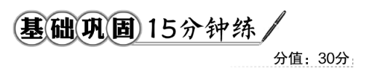
一、选择题(每小题4分,共12分)
1.(2016·洛阳高一检测)已知f(x)在定义域上是奇函数,且x>0时,f(x)=x-2017,则当x<0时,f(x)的解析式是 ( )
A.f(x)=x+2017
B.f(x)=-x+2017
C.f(x)=-x-2017
D.f(x)=x-2017
【解析】选A.设x<0,则-x>0,所以f(-x)=-x-2017,又因为f(x)是奇函数,所以f(x)=-f(-x)=x+2017.
2.(2016·西安高一检测)设f(x)为定义在(-∞,+∞)上的偶函数,且f(x)在[0,
+∞)上为增函数,则f(-2),f(-π),f(3)的大小顺序是 ( )
A.f(-π)>f(3)>f(-2)
B.f(-π)>f(-2)>f(3)
C.f(-π)<f(3)<f(-2)
D.f(-π)<f(-2)<f(3)
【解析】选A.因为f(x)为偶函数,所以f(-2)=f(2),f(-π)=f(π).又f(x)在[0,+∞)上为增函数,所以f(2)<f(3)<f(π),
所以f(-2)<f(3)<f(-π).
3.若奇函数f(x)在区间[2,5]上的最小值是6,那么f(x)在区间[-5,-2]上有
( )
A.最小值6 B.最小值-6
C.最大值-6 D.最大值6
【解析】选C.因为奇函数f(x)在[2,5]上有最小值6,所以可设a∈[2,5],有f(a)=6.由奇函数的性质,f(x)在[-5,-2]上必有最大值,且其值为f(-a)=-f(a)=-6.
【补偿训练】如果偶函数在[a,b]上具有最大值,那么该函数在[-b,-a]上
( )
A.有最大值 B.有最小值
C.没有最大值 D.没有最小值
【解析】选A.偶函数图象关于y轴对称,在[a,b]上具有最大值,那么该函数在[-b,-a]上也有最大值.
二、填空题(每小题4分,共8分)
4.(2016·日照高一检测)定义在[-2,2]上的偶函数f(x)在区间[0,2]上是减函数,若f(1-m)<f(m),则实数m的取值范围为________.
【解题指南】根据偶函数的性质将f(1-m)<f(m)化为f(|1-m|)<f(|m|)求解.
【解析】因为f(x)为偶函数,
所以f(1-m)<f(m)可化为
f(|1-m|)<f(|m|),又f(x)在[0,2]上是减函数,
所以|1-m|>|m|,两边平方,得m<,
又f(x)定义域为[-2,2],
所以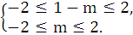解得-1≤m≤2,故-1≤m<.
答案: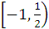
5.已知f(x)为奇函数,且当x<0时,f(x)=x²+3x+2.若当x∈[1,3]时,f(x)的最大值为m,最小值为n,则m-n的值为________.
【解析】因为x<0时,f(x)=x²+3x+2,且f(x)是奇函数,所以当x>0时,-x<0,则f(-x)=x²-3x+2.故当x>0时,
f(x)=-f(-x)=-x²+3x-2.
所以当x∈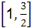时,f(x)是增函数;
当x∈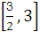时,f(x)是减函数.
因此当x∈[1,3]时,f(x)_{max}=f=,
f(x)_{min}=f(3)=-2.
所以m=,n=-2,从而m-n=.
答案:
三、解答题
6.(10分)(1)已知y=f(x)是定义在R上的奇函数,且在R上为增函数,求不等式f(4x-5)>0的解集.
(2)(教材P39习题1.3A组T6改编)已知偶函数f(x)(x∈R),当x≥0时,f(x)=x(5-x)+1,求f(x)在R上的解析式.
【解析】(1)因为y=f(x)在R上为奇函数,所以f(0)=0.
又f(4x-5)>0,即f(4x-5)>f(0),
又f(x)为增函数,所以4x-5>0,所以x>.
即不等式f(4x-5)>0的解集为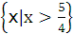.
(2)当x<0时,-x>0,
所以f(-x)=-x(5+x)+1,又f(-x)=f(x),
所以f(x)=-x(5+x)+1.
所以f(x)=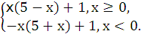
【补偿训练】(2016·揭阳高一检测)(1)已知函数f(x)=+.求函数f(x)的定义域并判断函数的奇偶性.
(2)已知奇函数f(x)的定义域为R,当x∈(-∞,0)时f(x)=-x²-x-1,求f(x)的解析式.
【解析】(1)函数f(x)有意义,须满足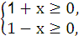得-1≤x≤1.
故函数定义域是,
因为f(-x)=+=f(x),
所以函数f(x)是偶函数.
(2)因为奇函数f(x)的定义域为R,所以f(0)=0,若x>0,则-x<0,
即f(-x)=-x²+x-1=-f(x),
即f(x)=x²-x+1,
故函数f(x)的解析式为
f(x)=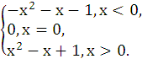

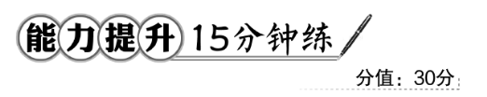
一、选择题(每小题5分,共10分)
1.(2016·临安高一检测)下列函数中,既是偶函数又在(0,+∞)上单调递减的函数是 ( )
A.y=x³ B.y=|x|
C.y=-x²+1 D.y=x
【解析】选C.A.y=x³为奇函数,所以该选项错误;B.x>0时,y=|x|=x,所以函数y=|x|在(0,+∞)上为增函数,所以该选项错误;C.该函数定义域为R,设y=f(x),显然f(-x)=f(x),所以该函数为偶函数,且该函数在(0,+∞)上单调递减,所以该选项正确;D.y=x为奇函数,不是偶函数,所以该选项错误.
2.(2016·哈尔滨高一检测)设定义在R上的奇函数f(x)满足f(x)=x²-4(x>0),则f(x-2)>0的解集为 ( )
A.(-4,0)∪(2,+∞) B.(0,2)∪(4,+∞)
C.(-∞,0)∪(4,+∞) D.(-4,4)
【解析】选B.因为f(x)=x²-4(x>0),
所以当x>0时,若f(x)>0,则x>2,
又由函数f(x)是定义在R上的奇函数,
当x<0时,-x>0,若f(x)>0,则f(-x)<0,则0<-x<2,即-2<x<0,
故f(x)>0的解集为(-2,0)∪(2,+∞),
故f(x-2)>0时,x-2∈(-2,0)∪(2,+∞),
x∈(0,2)∪(4,+∞),
即f(x-2)>0的解集为(0,2)∪(4,+∞).
二、填空题(每小题5分,共10分)
3.如果定义在(-∞,0)∪(0,+∞)上的奇函数f(x)在(0,+∞)内是减函数,又有f(3)=0,则x·f(x)<0的解集为________.
【解析】由题意可画出函数f(x)的草图.当x>0时,f(x)<0,所以x>3;当x<0时,f(x)>0,所以x<-3.
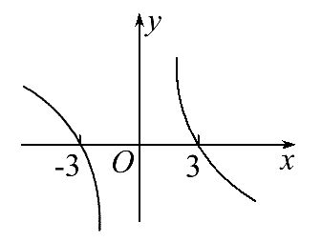
综上x>3或x<-3.
答案:{x|x<-3或x>3}
4.已知y=f(x)+x²是奇函数，且f(1)=1，则f(-1)= .
【解析】令y=g(x)=f(x)+x²，
因为此函数是奇函数，
所以g(-1)=-g(1)，
即f(-1)+(-1)²=-［f(1)+1²］，
所以f(-1)=-3.
答案：-3
三、解答题
5.(10分)设f(x)是定义在R上的奇函数,且对任意a,b∈R,当a+b≠0时,都有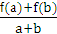>0.
(1)若a>b,试比较f(a)与f(b)的大小关系.
(2)若f(1+m)+f(3-2m)≥0.求实数m的取值范围.
【解析】(1)因为a>b,所以a-b>0,
即a+(-b)>0,
由题意得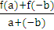>0,
所以f(a)+f(-b)>0.
又因为f(x)是定义在R上的奇函数,
所以f(-b)=-f(b),
所以f(a)-f(b)>0,
即f(a)>f(b).
(2)由(1)知f(x)为R上的单调递增函数,
因为f(1+m)+f(3-2m)≥0,
所以f(1+m)≥-f(3-2m),
即f(1+m)≥f(2m-3),所以1+m≥2m-3,所以m≤4.
所以实数m的取值范围为(-∞,4].
关闭Word文档返回原板块

